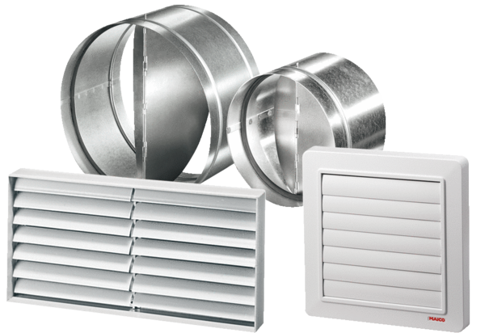Csatorna zárózsalu RKP 25Csomagolási egység: 1 darabVálaszték: D
Termékszám: 0151.0236Gyártó: MAICO

